TF绕组是由1个高场绕组、2个低场绕组内外嵌套而成的D形线圈，如图2所示。低场绕组由L1和L2两个子绕组绕组上下堆叠而成，高场绕组由单个H绕组构成，绕组主要参数如表1所示。其中高场绕组由高性能Nb₃Sn导体绕制而成，低场绕组由ITER级Nb₃Sn导体绕制而成。
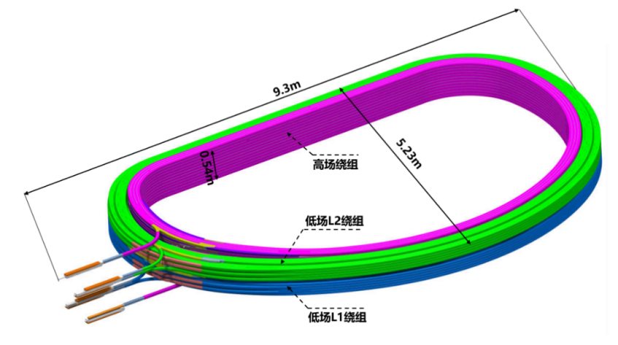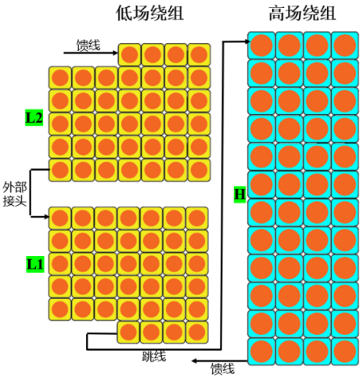
图2. TF绕组结构示意图
TF绕组高场绕组绕制所需导体的铠甲材料为316LN，低场绕组绕制所需导体的铠甲材料为N50，两种导体截面尺寸如图3所示。
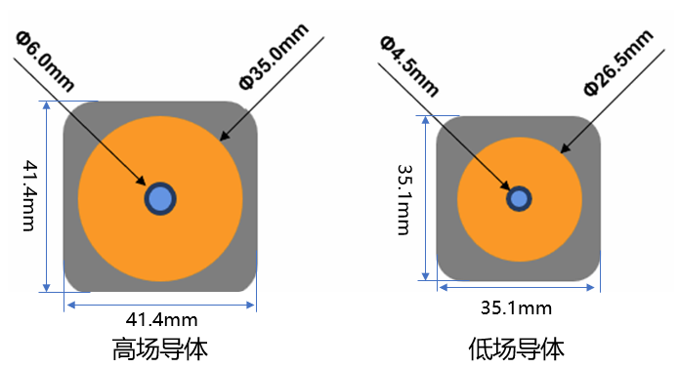
图3. TF绕组高、低场导体截面尺寸图
TF高、低场绕组主要参数见下表1。
表1. 绕组主要参数
绕组类型 | 绕组编号 | 导体长度（m） | 标准宽度（m） | 高度（m） | 重量（t）
低场子绕组 | L1、L2 | 809 | 268.5 | 229.6 | 7.04
高场绕组 | H | 917 | 177 | 538.6 | 11.1
注：标准宽度指按照图2导体布局绕组的截面宽度，实际上绕组内部过渡段及子绕组饼间爬匝段尺寸大于标准宽度；高、低场绕组尺寸详见绕组模型及工程图纸。

TF绕组绝缘制造工艺
绝缘制造工艺主要包括高、低场绕组套装、绕组常规段G10填补块安装及终端处理、绕组间间隙填充及对地绝缘包绕、模具安装/焊接及检漏、绕组真空压力浸渍（VPI）。
TF绕组绝缘制造工艺流程，如图4所示。
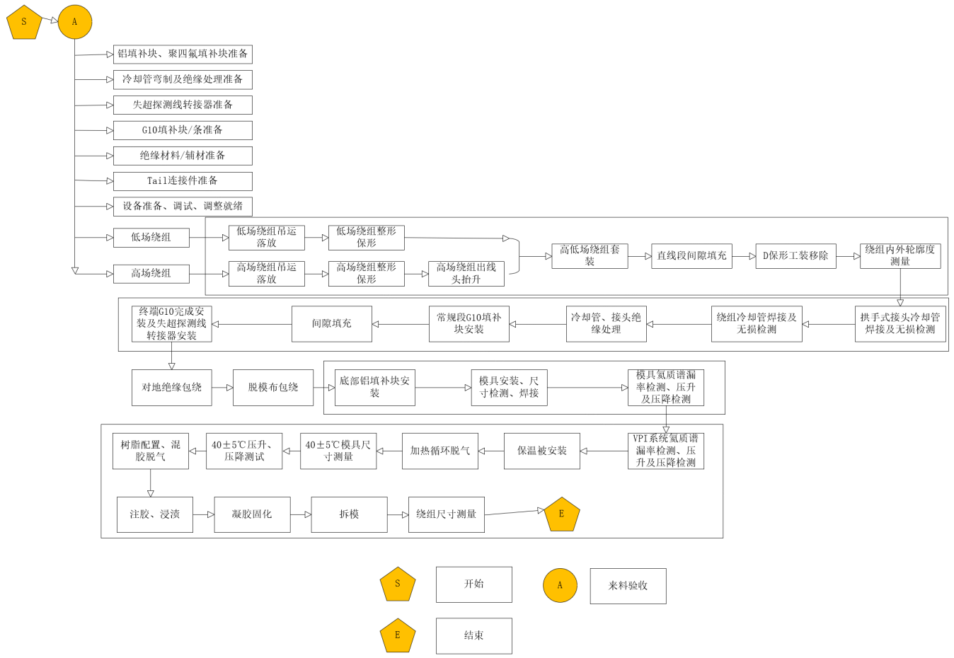
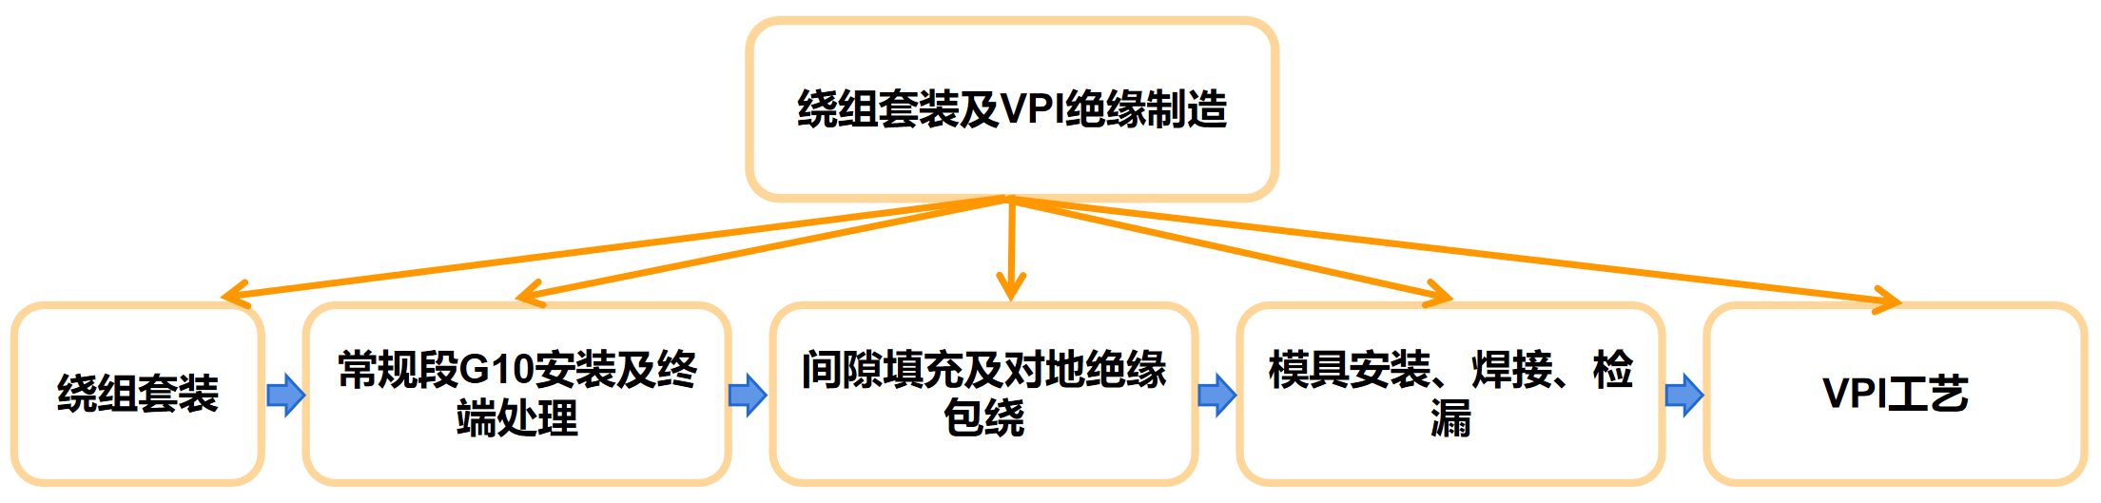
图4绕组绝缘制造基本工艺流程图

1.2.1 绕组套装工艺简介
嵌套型绕组的套装方法是将一种子绕组通过特定的方式嵌套至另一种子绕组之内或之外，是制造混合式磁体重要步骤。该 TF绕组由1个高场绕组、2个低场子绕组组成，如图2所示。
此绕组嵌套方案为：高场绕组就位至VPI底模平台上，对其进行轮廓度调整及出线头抬升。低场（在上一道匝间绝缘包绕工序已完成L1、L2的堆叠，本文所提低场绕组均为L1、L2堆叠后的的绕组）绕组借助设备（本项目为绕组套装准备平台及龙门变位机），调整轮廓度，通过龙门变位专机变换姿态，由上向下套装至高场绕组的外侧，最终完成嵌套动作。
由于高、低场绕组在上一道匝间绝缘包绕工序仅仅完成了单个子绕组的匝间绝缘、层间绝缘、饼间绝缘的制造，并未完成VPI，绕组是在松散的状态下通过截面限位工装（绕组夹具）运至套装工位，因此在绕组进入嵌套工序后，需先对高、低场绕组进行整形，以满足所需的D形绕组轮廓尺寸及截面尺寸套装要求。
将低场绕组落放在准备平台，并利用侧限位工装和D整形保形工装对轮廓度调整，直到满足套装需要的轮廓度。将高场绕组落放在VPI平台，并利用限位工装对轮廓度进行调整，直到满足套装需要的轮廓度，再将高场绕组上出线头导体通过自动抬升装置将出线头抬升至所需高度，期间确保导体应变量小于0.1%。在将高、低场绕组整形结束后，方可进行高、低场绕组的套装。
在将低场绕组套装到高场绕组并落放在支撑升降平台后，调整高低场绕组间隙直到低场绕组完全落放到高场绕组外侧。检查并调整高低场绕组高度方向中平面对齐，然后检查并调整高低场绕组间隙，在确认高、低场绕组的直线段及圆弧段间隙后，对直线段间隙使用玻璃丝毡填充，并在设定位置插入G10限位条。然后在圆弧设定位置插入G10限位条，恢复高场绕组出线头，tail部位连接及绝缘处理。
再将高、低场绕组通过伸缩带紧固，移除D整形保形工装，并在低场绕组外侧安装侧限位工装。此时，需要对套装后的绕组内外侧轮廓度进行测量及调整，以确认后续工序G10填补块是否需要修整。
具体套装工艺操作参见《-P11-SOP-024_ TF高低场绕组套装作业指导书_V2.0》。
针对于嵌套形磁体，各级绕组间设计有供绕组部件安装和嵌套的空间。 TF绕组绕组间直线段设计间隙为6mm，弧段设计间隙为12mm，如图5所示。
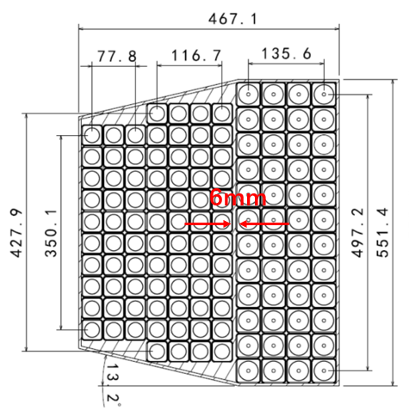 | 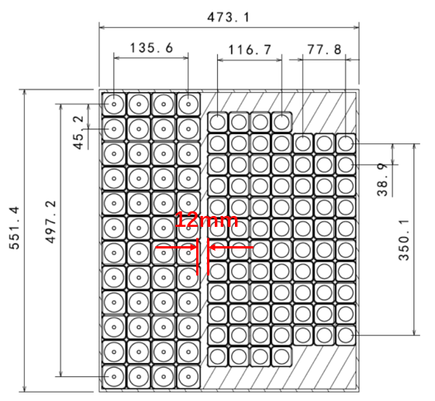
TF绕组绕组间直线段间隙 | TF绕组绕组间弧段间隙
图5 TF绕组绕组间隙

